ANNEXE 5 : Test – La mitose en « désordre »

Nom : _________________________________ Date : ______________________

Partie A : Les dessins ci-dessous représentent le cycle cellulaire d'une cellule animale. Malheureusement les dessins sont en désordre, peux-tu les ordonner correctement?

Ordre | Quel dessin? | Que se passe-t-il dans ce dessin?
1
2
3
4
5
6

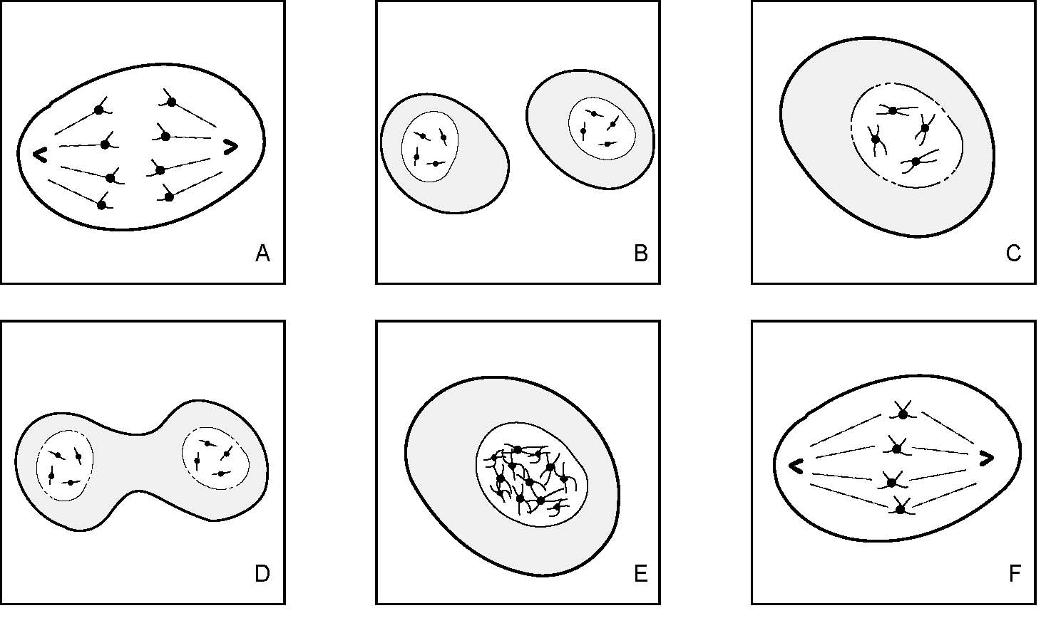

ANNEXE 5 : Test – La mitose en « désordre » (suite)

Nom : _________________________________ Date : ______________________

Partie B : Dessine à ton tour le cycle cellulaire que subira la deuxième génération de cellules issues de la mitose dans la partie A. Fais-le pour toutes les cellules de cette génération.
